LAPORAN PRAKTIKUM INTERNET OF THINGS (IoT)
Fakultas Vokasi, Universitas Brawijaya
Menggunakan Laravel 11 dan Ngrok



NAMA : AFFANDI ABDUL AZIZ
NIM : 233140700111106
Fakultas Vokasi, Universitas Brawijaya
Email : fandiaziz43@gmail.com

Pendahuluan
Internet of Things (IoT) memungkinkan perangkat terhubung ke internet untuk bertukar data secara otomatis. Dalam praktikum ini, penulis akan mensimulasikan akses API menggunakan ESP32 melalui Wokwi, sebuah simulator mikrokontroler yang memungkinkan pengujian kode tanpa perangkat keras fisik. ESP32 akan digunakan untuk mengambil dan mengirim data ke API eksternal, yang sering diterapkan dalam proyek IoT seperti pemantauan data sensor atau otomatisasi sistem. Penulis akan menggunakan Visual Studio Code (VSCode) dengan ekstensi Wokwi Simulator dan PlatformIO IDE untuk menulis serta menjalankan program. Hasil praktikum ini akan didokumentasikan di GitHub, yang digunakan untuk menyimpan dan mengelola kode sumber secara kolaboratif. Praktik ini bertujuan untuk memahami cara ESP32 berkomunikasi dengan API serta mengintegrasikan teknologi IoT dengan layanan berbasis cloud.
- Latar Belakang
Dalam pengembangan aplikasi modern, API (Application Programming Interface) menjadi penghubung utama antara frontend dan backend. Laravel 11 sebagai framework PHP terbaru menawarkan kemudahan dalam pembuatan API.
Namun, API yang dijalankan secara lokal tidak dapat langsung diuji dari luar jaringan komputer pengembang. Oleh karena itu, Ngrok digunakan untuk menyediakan URL publik yang memungkinkan API dapat diuji secara langsung melalui Postman. Dalam praktik ini, API yang dibuat dapat menyimpan data ke database (POST) dan menampilkan data yang telah disimpan (GET) menggunakan Laravel 11, MySQL, Postman, dan Ngrok.
- Tujuan
Tujuan dari praktikum ini adalah mempelajari pembuatan API menggunakan Laravel 11, menggunakan Ngrok untuk membuka akses API ke internet, melakukan request POST melalui Postman untuk menyimpan data ke database, serta melakukan request GET melalui Postman untuk menampilkan data dari database.

- Metodologi

  - Alat dan Bahan
Postman, software (Wokwi, VSCode, Github), extension VSCode(wokwi simulator, platformIO IDE),Laravel
  - Langkah Implementasi
Langkah awal untuk membuat project IoT Simulasi Praktik Akses API Melalui wokwi, yaitu :
- Instalasi Laravel 11 lalu masuk ke vscode untuk kodigannya.
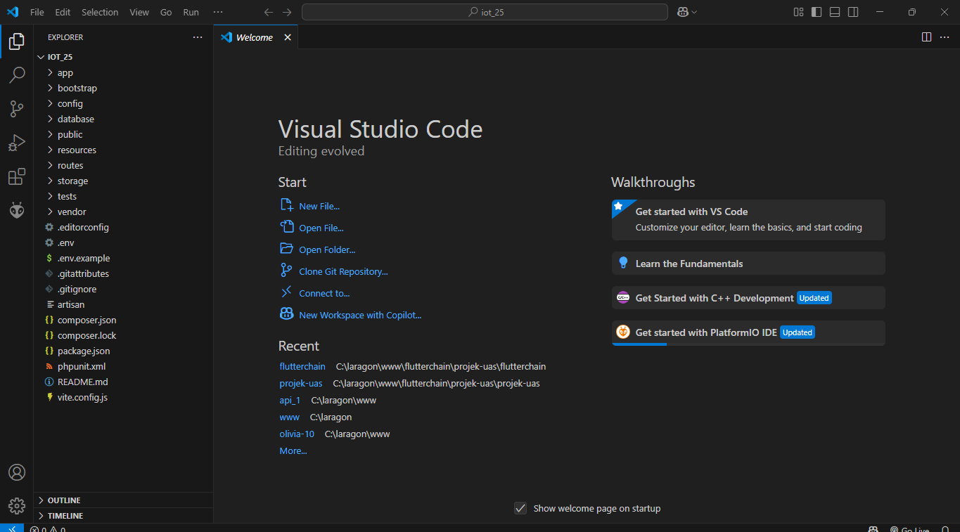
- Kemudian Buat Model file TransaksiSensor.php
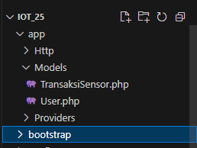

- Lalu isi dalam File TransaksiSensor.php
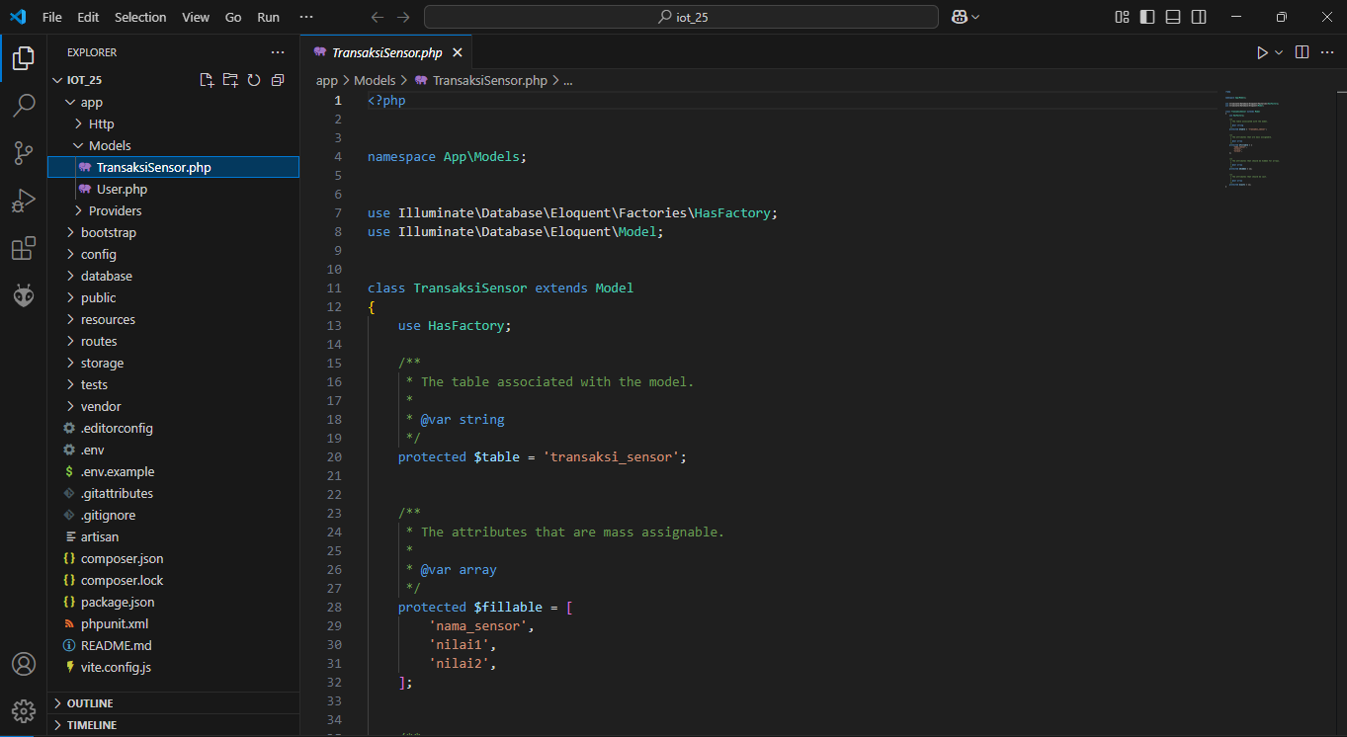

- Kemudian bagian .env diubah dengan kodingan seperti ini
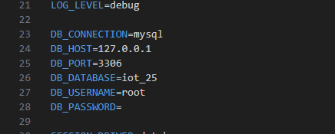

- Kemudian buat table database TransaksiSensor
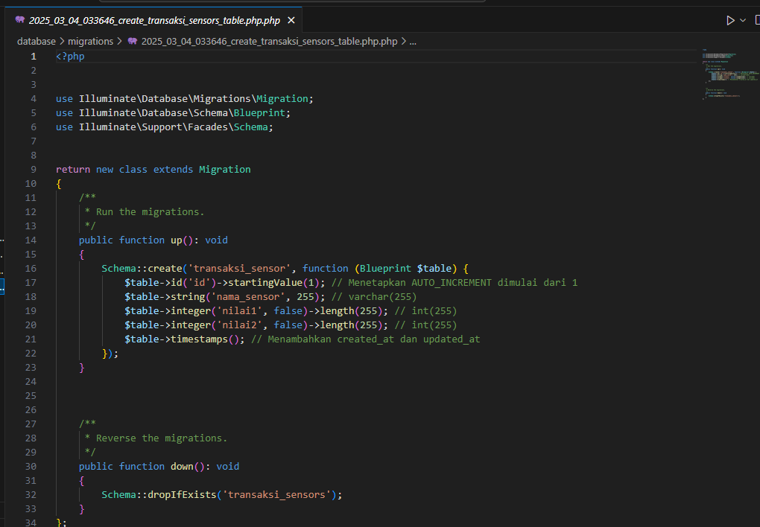
- Selanjutnya membuat Controller pada folder api dengan nama TransaksiSensorController.php
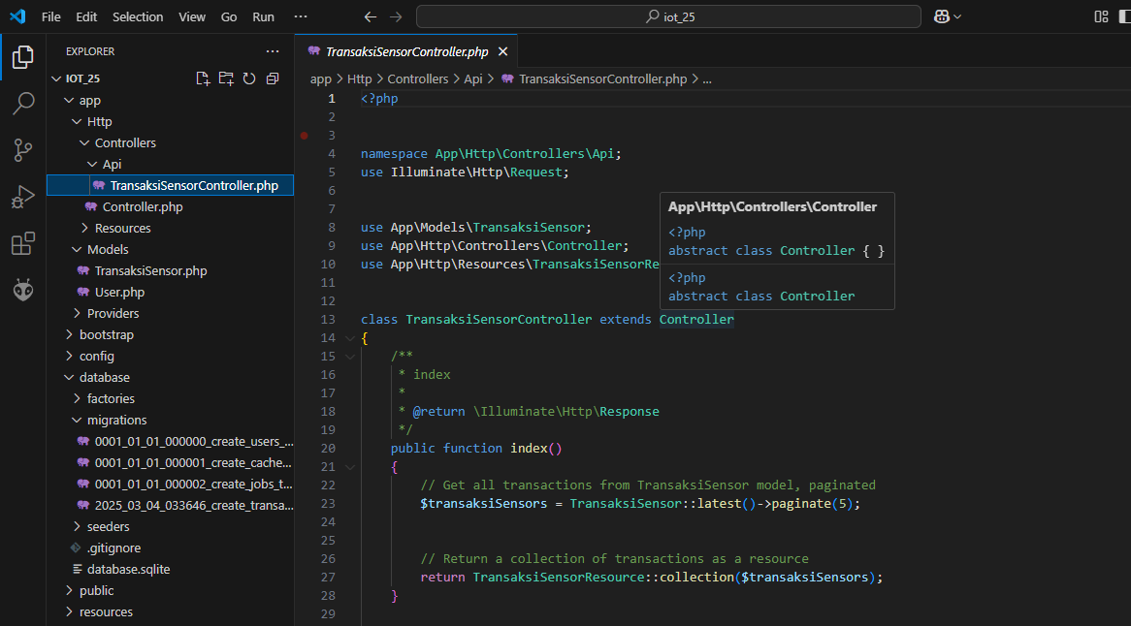

- Kemudian Jalankan Laravel dengan php artisan serve
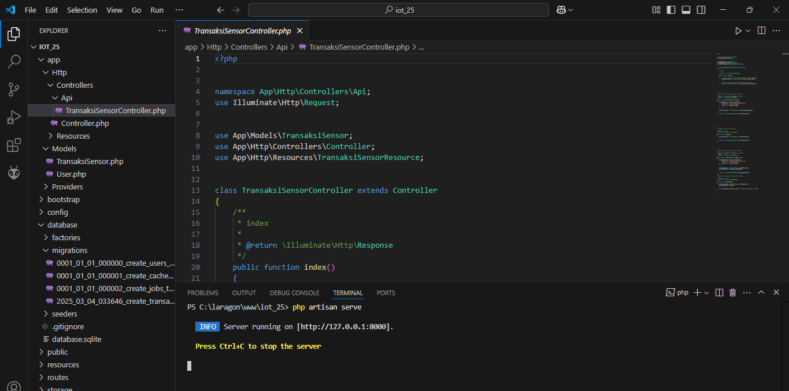
- Buka file .env dan sesuaikan dengan database MySQL :
DB_CONNECTION=mysql
DB_HOST=127.0.0.1
DB_PORT=3306
DB_DATABASE=iot_25
DB_USERNAME=root
DB_PASSWORD=

- Jalankan perintah untuk membuat tabel posts :
php artisan make:migration create_transaksi_sensor_table
- Edit file migration database/migrations/xxxx_xx_xx_xxxxxx_create_transaksi_sensor_table.php :
<?php

use Illuminate\Database\Migrations\Migration;
use Illuminate\Database\Schema\Blueprint;
use Illuminate\Support\Facades\Schema;

return new class extends Migration
{
/**
* Run the migrations.
*/
public function up(): void
{
Schema::create('transaksi_sensor', function (Blueprint $table) {
$table->id('id')->startingValue(1); // Menetapkan AUTO_INCREMENT dimulai dari 1
$table->string('nama_sensor', 255); // varchar(255)
$table->integer('nilai1', false)->length(255); // int(255)
$table->integer('nilai2', false)->length(255); // int(255)
$table->timestamps(); // Menambahkan created_at dan updated_at
});
}

/**
* Reverse the migrations.
*/
public function down(): void
{
Schema::dropIfExists('transaksi_sensors');
}
};

- Jalankan migrasi untuk membuat tabel di database :
php artisan migrate
- Buat controller API :
php artisan make:controller Api/TransaksiSensorController
- Edit app/Http/Controllers/TransaksiSensorController.php untuk menangani POST request (simpan data) dan GET request (ambil data) :
<?php

namespace App\Http\Controllers\Api;
use Illuminate\Http\Request;

use App\Models\TransaksiSensor;
use App\Http\Controllers\Controller;
use App\Http\Resources\TransaksiSensorResource;

class TransaksiSensorController extends Controller
{
/**
* index
*
* @return \Illuminate\Http\Response
*/
public function index()
{
// Get all transactions from TransaksiSensor model, paginated
$transaksiSensors = TransaksiSensor::latest()->paginate(5);

// Return a collection of transactions as a resource
return TransaksiSensorResource::collection($transaksiSensors);
}

/**
* Store a newly created resource in storage.
*
* @param \Illuminate\Http\Request $request
* @return \Illuminate\Http\Response
*/
public function store(Request $request)
{
$validatedData = $request->validate([
'nama_sensor' => 'required|string|max:255',
'nilai1' => 'required|integer',
'nilai2' => 'required|integer',
]);

$transaksiSensor = TransaksiSensor::create($validatedData);

return new TransaksiSensorResource($transaksiSensor);
}

/**
* Display the specified resource.
*
* @param int $id
* @return \Illuminate\Http\Response
*/
public function show($id)
{
$transaksiSensor = TransaksiSensor::findOrFail($id);

return new TransaksiSensorResource($transaksiSensor);
}

/**
* Update the specified resource in storage.
*
* @param \Illuminate\Http\Request $request
* @param int $id
* @return \Illuminate\Http\Response
*/
public function update(Request $request, $id)
{
$validatedData = $request->validate([
'nama_sensor' => 'required|string|max:255',
'nilai1' => 'required|integer',
'nilai2' => 'required|integer',
]);

$transaksiSensor = TransaksiSensor::findOrFail($id);
$transaksiSensor->update($validatedData);

return new TransaksiSensorResource($transaksiSensor);
}
/**
* Remove the specified resource from storage.
*
* @param int $id
* @return \Illuminate\Http\Response
*/
public function destroy($id)
{
$transaksiSensor = TransaksiSensor::findOrFail($id);
$transaksiSensor->delete();

return response()->json(['message' => 'Deleted successfully'], 204);
}

}

- Jalankan server Laravel kembali :
php artisan serve
- Jalankan Ngrok untuk membuka akses API Laravel ke internet:
ngrok http 8000
- Ngrok akan memberikan URL publik, misalnya:
https://abcd1234.ngrok.io
- API sekarang dapat diakses melalui Ngrok URL, contohnya:
https://abcd1234.ngrok.io/api/posts
- Menguji API dengan Postman
- POST Request (Simpan Data)
- Pilih metode POST.
- Massukkan URL Ngrok :
https://abcd1234.ngrok.io/api/posts

- Di bagian Body, pilih raw dan gunakan format JSON :
{
"nama_sensor": "SENSOR GD",
"nilai1": 123,
"nilai2": 321
}

- Klik Send untuk menyimpan data ke database.
- Respon yang diterima :
{
"data": {
"id": 12,
"nama_sensor": "SENSOR GD",
"nilai1": 123,
"nilai2": 321
}
}

- GET Request (Ambil Data)
- Pilih metode POST.
- Massukkan URL Ngrok :
https://abcd1234.ngrok.io/api/posts

- Klik Send untuk mengambil semua data dari database.
- Respon yang diterima :
{
"data": [
{
"id": 13,
"nama_sensor": "SENSOR A",
"nilai1": 123,
"nilai2": 321
}
],
"links": {
"first": "http://68c5-36-71-117-80.ngrok-free.app/api/posts?page=1",
"last": "http://68c5-36-71-117-80.ngrok-free.app/api/posts?page=1",
"prev": null,
"next": null
},
"meta": {
"current_page": 1,
"from": 1,
"last_page": 1,
"links": [
{
"url": null,
"label": "&laquo; Previous",
"active": false
},
{
"url": "http://68c5-36-71-117-80.ngrok-free.app/api/posts?page=1",
"label": "1",
"active": true
},
{
"url": null,
"label": "Next &raquo;",
"active": false
}
],
"path": "http://68c5-36-71-117-80.ngrok-free.app/api/posts",
"per_page": 5,
"to": 1,
"total": 1
}
}

- Hasil dan Pembahasan

  - Hasil Eksperimen
